ЗАЯВКА

На участие во II Всероссийском детском творческом конкурсе «Святые Заступники Руси», посвященного светлой памяти преподобномученицы Великой Княгини
Елисаветы Феодоровны.

Фамилия, имя, отчество участника ___ Лутова Наталья Викторовна
- ____________________________________

- Дата рождения ______30.05.93__________________________________________________

- Номинация __Литературное творчество_________________________________________________________

- Образовательное учреждение (название, адрес, телефон) __МОУ СОШ №2__Р.П. Дергачи_________________
_Саратовская обл, р.п. Дергачи, ул. Набережная , № 1, телефон 8 845 63 21058 _____________________________________________________________________
______________________________________________________________________
______________________________________________________________________

- Домашний адрес (с индексом)_413440 Саратовская обл, р.п. Дергачи__ ул. Ленина, 50, телефон_8 845 63 29052 ,__________________________________________________________
_______________________________________________________________________
_______________________________________________________________________

- Телефон
Домашний _2 90 52_________________________
Мобильный __89271493779__________________

Педагог (фамилия, имя, отчество, должность, наличие званий, телефон)__Кириченко Вера Викторовна, учитель русского языка и литературы, Почетный работник общего образования России,
телефон 8 845 63 21058

8. Количество работ, представленных на конкурсе ___1__________________________

Всероссийский конкурс детского творчества
«Святые заступники Руси»

Номинация «Литературное творчество»

Сочинение

Жизнь, достойная подражания

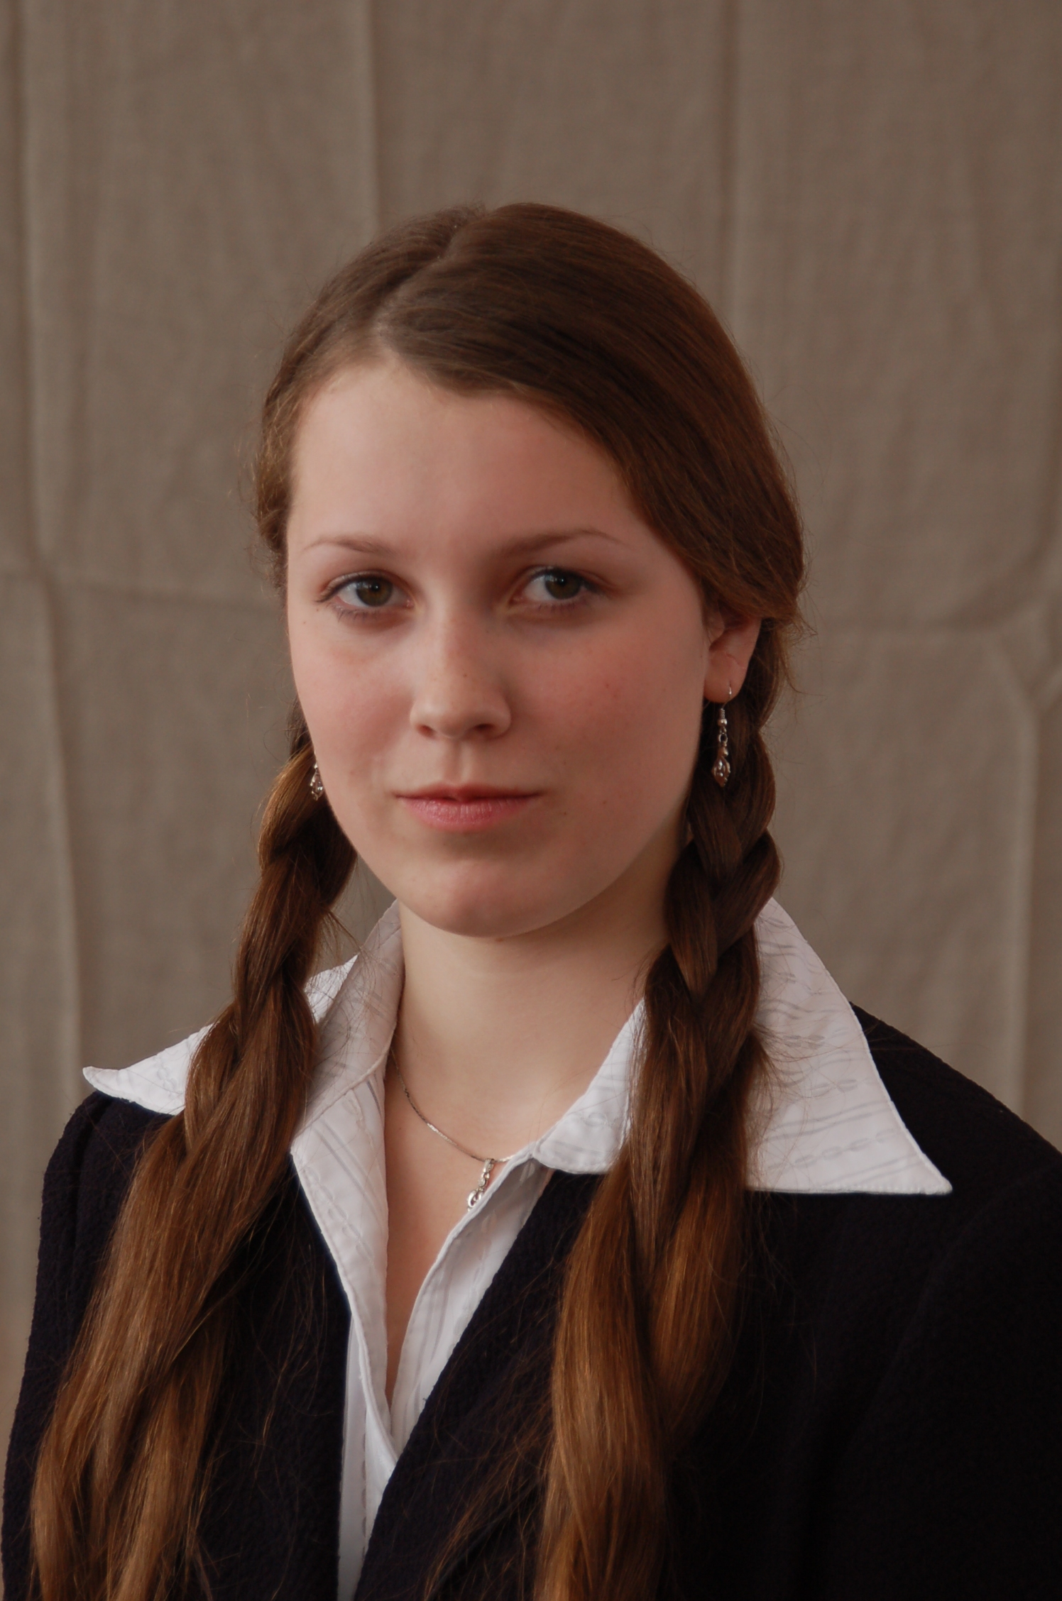

Работу выполнила:
Лутова Наталья Викторовна
15 лет
30.05. 93.
р.п. Дергачи
МОУ «СОШ № 2 р.п. Дергачи», ул. Набережная, 1
Домашний адрес: 413440 Саратовская обл, р.п. Дергачи, ул. Ленина, 50,
телефон 8 845 63 21058
Руководитель: Кириченко Вера Викторовна
(учитель русского языка и литературы,
руководитель кружка «Основы православия»)
Кто такой святой человек? За какие заслуги церковь канонизирует обычного при жизни человека? А, может быть, это предначертано свыше, и человек уже в начале своего жизненного тернистого пути знает, что его ждет после мученической смерти?
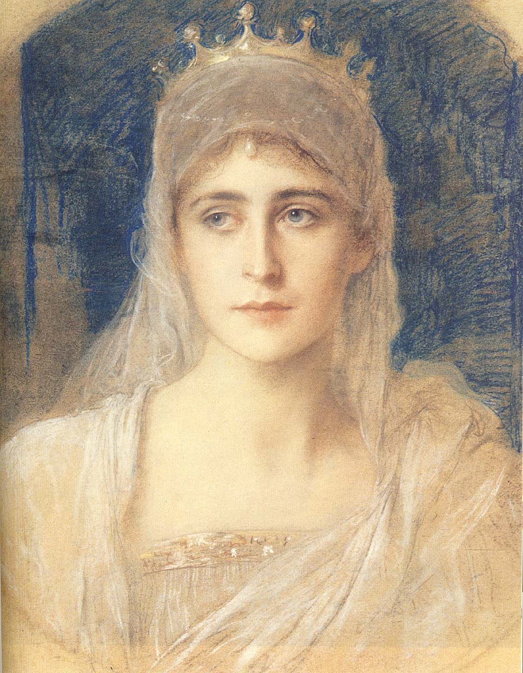
Чтобы ответить на эти вопросы, я решила узнать подробнее о жизни святой преподобной Елисаветы Феодоровны. Старшая сестра последней российской императрицы Александры Феодоровны и супруга генерал-губернатора Москвы великого князя Сергея Александровича родилась в другой вере. В одном из писем к отцу она пишет: « Вы должны были заметить, какое глубокое благоговение я питаю к здешней религии с тех пор, как Вы были здесь в последний раз, более полутора лет назад. Я все время думала и читала, и молила Бога указать мне правильный путь, и пришла к заключению, что только в этой религии я могу найти всю настоящую и сильную веру в Бога, которую человек должен иметь, чтобы быть хорошим христианином. Это было бы грехом оставаться так, как я теперь - принадлежать к одной церкви по форме и для внешнего мира, а внутри себя молиться и верить так, как и мой муж»
Женщина изумительной красоты и тонкого ума; блистательная дама высшего света и прославившаяся в народе своими добрыми деяниями христианка». Такой запомнилась современникам великая княгиня Елисавета Феодоровна. Но в историю России и Русской Православной Церкви она навечно вошла как основательница и руководительница знаменитой Марфо-Мариинской обители в Москве, святая великомученица Елисавета, матушка Елисавета.
Когда началась Русско-японская война, Елизавета Федоровна немедленно занялась организацией помощи фронту. Одним из ее замечательных начинаний было устройство мастерских для помощи солдатам - под них были заняты все залы Кремлевского дворца, кроме Тронного. Тысячи женщин трудились за швейными машинами и рабочими столами. Огромные пожертвования поступали со всей Москвы и из провинции. Отсюда шли на фронт тюки с продовольствием, обмундированием, медикаментами и подарками для солдат. Великая Княгиня отправляла на фронт и походные церкви с иконами и со всем необходимым для совершения богослужения. Лично от себя посылала Евангелия, иконки и молитвенники. На свои средства Великая Княгиня сформировала несколько санитарных поездов. В Москве она устроила госпиталь для раненых, который сама постоянно посещала, создала специальные комитеты по обеспечению вдов и сирот погибших на фронте солдат и офицеров.
Более всего меня поразило ее поведение, когда 5 (18) февраля 1905 года Сергей Александрович был убит бомбой, брошенной террористом Иваном Каляевым. Елисавета Федоровна прибыла к месту взрыва, там уже собралась толпа. Кто-то попытался помешать ей подойти к останкам супруга, но она своими руками собрала на носилки разбросанные взрывом куски тела мужа. После первой панихиды в Чудовом монастыре Елисавета Федоровна возвратилась во дворец, переоделась в черное траурное платье. На третий день после смерти мужа Елисавета Федоровна поехала в тюрьму, где содержался убийца. Каляев сказал: "Я не хотел убивать Вас, я видел его несколько раз в то время, когда имел бомбу наготове, но Вы были с ним, и я не решился его тронуть."
"И Вы не сообразили того, что Вы убили меня вместе с ним?" - ответила она. Далее она сказала, что принесла ему прощение от Сергея Александровича и просила убийцу покаяться. В руках она держала Евангелие и просила почитать его, но он отказался. Все же Елисавета Федоровна оставила в камере Евангелие и маленькую иконку, надеясь на чудо. Выходя из тюрьмы, она сказала: "Моя попытка оказалась безрезультатной, хотя, кто знает, возможно, что в последнюю минуту он осознает свой грех и раскается в нем." После этого Великая Княгиня просила Императора Николая II о помиловании Каляева, но это прошение было отклонено. На месте убийства мужа Елисавета Федоровна воздвигла памятник - крест, сделанный по проекту художника Васнецова. На памятнике были написаны слова Спасителя, сказанные Им на Кресте: "Отче, отпусти им, не ведают бо что творят" (Лк. 23:34) Молиться за убийцу мужа, просить не только о спасении его жизни, но и побеспокоиться о душе преступника – на это способен не каждый.
После гибели мужа Елисавета Феодоровна навсегда удалилась от светской жизни и всецело посвятила себя делам религии, милосердия и благотворительности. Большую часть своего состояния она продала с тем, чтобы иметь средства на основание давно задуманного ею женского монастыря, в деятельности которого сочетались бы два общественно значимых направления: благотворительность и медицинская помощь нуждающимся.
В 1910 году в Замоскворечье, на Ордынке, великая княгиня приобрела большой участок земли и заказала проекты монастырских зданий известному московскому архитектору Щусеву. Этот монастырь получил название Марфо-Мариинской обители милосердия — в память о двух сестрах святого Лазаря — Марфы и Марии, соединявших два жизненных пути — духовное служение и деятельное милосердие. Великая матушка надеялась, что созданная ею Марфо-Мариинская обитель милосердия расцветет и станет большим плодоносным древом. Со временем она собиралась устроить отделения обители и в других городах России. Сестер обители обучали основам медицины. Главной их задачей было посещение больных и бедных, забота о брошенных детях, оказание им медицинской, моральной и материальной помощи.
Здесь был сиротский приют с прекрасно поставленным преподаванием, и школа для безграмотных фабричных женщин, столовая, готовившая обеды для семей бедняков, раздача денег, одежды, лекарств. Монахини отваживались даже делать обходы ночлежек и притонов. Иногда им удавалось вернуть к человеческой жизни погрязших в пороках, опустившихся людей — и это было для них высшей наградой. Милосердие Елисаветы Феодоровны и сестер можно с полным основанием назвать самоотверженным — настолько их физические силы были на пределе человеческих возможностей. Вера и нравственная сила игумении Елисаветы были столь велики, что они приносили людям облегчение не только физических страданий, но и глубоких душевных потрясений. Елисавета Федоровна, создавая дома призрения для сирот, инвалидов, тяжело больных, находила время для посещения их, постоянно поддерживала материально, привозила подарки. Меня поразил такой случай. Однажды Великая княгиня должна была приехать в приют для маленьких девочек-сирот. Все готовились достойно встретить свою благодетельницу. Девочкам сказали, что приедет Великая Княгиня: нужно будет поздороваться с ней и поцеловать ручки. Когда Елисавета Федоровна приехала, ее встретили малютки в белых платьицах. Они дружно поздоровались и все протянули свои ручки Великой Княгине со словами: "Целуйте ручки". Воспитательницы ужаснулись: что же будет! Но Великая Княгиня, прослезившись, подошла к каждой из девочек и всем поцеловала ручки. Плакали при этом все - такое умиление и благоговение было на лицах и в сердцах.
Еще об одном из бесчисленных свидетельств ее любви к страждущим вспоминают современники. Одна из сестер пришла из бедного квартала и рассказала о безнадежно больной чахоткой женщине с двумя маленькими детьми, живущей в холодном подвале. Матушка сразу заволновалась, немедленно позвала старшую сестру и приказала устроить мать в больницу для чахоточных, а детей взять в приют; если не найдется кровати, устроить больную на раскладушке. После этого сама взяла для детей одежду, одеяльца и пошла за ними. Великая Княгиня постоянно посещала больную мать до самой ее кончины, успокаивала, обещая, что позаботится о детях.
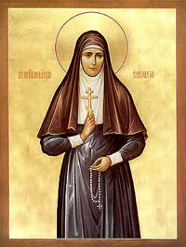
Все изменилось враз - с приходом к власти большевиков. Схвачены члены Царской Семьи, и вот их уже везут на Урал. 20 мая 1918 узников поместили в здании Напольной школы (бывшей церковно-приходской), расположенной на окраине города Алапаевска. Из местной больницы привезли железные больничные кровати, простые столы и стулья. Первый месяц узники пользовались относительной свободой: они посещали прикладбищенскую церковь во имя Святой Великомученицы Екатерины для служения молебнов. Во дворе школы находился небольшой огород, на котором князья работали. Они вскапывали грядки, сажали овощи и цветы. Елисавета Феодоровна руководила посадкой в школьном огороде. Школьный двор они вычистили и привели в порядок так, что там получился уютный, приспособленный для прогулок уголок.
Для вечерней молитвы все собирались в комнате Елисаветы Феодоровны, и молитвы читал князь Иоанн Константинович или Великая княгиня. В школе слышались церковные песнопения, молитвы, псалмы, канты.
С 21 июня для узников был установлен тюремный режим: у заключенных отобрали все имущество и деньги, производили ночные проверки, обыски, был урезан продовольственный паек.
Поздней ночью на 18 июля 1918 года, под предлогом переезда в более безопасное место "на дачу", князей рассадили в крестьянские повозки и вывезли за город к заброшенной Нижне-Селимской шахте (в 12-ти верстах по заводской дороге к Верхне-Синячихинскому заводу). Князья Романовы были сброшены живыми в глубокую сырую шахту, которую забросали гранатами, горящим хворостом. Наутро после убийства местный совдеп сообщил о похищении Великих князей, но эта грубая ложь никого не обманула и скрыть правду от населения большевикам не удалось.
Несколько дней спустя крестьяне, бывшие в лесу недалеко от шахты, слышали из-под земли глухие голоса и пение Херувимской песни.
28 сентября 1918 года в город вступили части Белой Армии. Назначенная следственная комиссия по убийству Великих князей вскоре раскрыла место преступления, и тела мучеников были подняты на поверхность. После проведения полицейско-медицинской экспертизы тела были перенесены 18 октября 1918 года в Екатерининскую церковь, где была отслужена всенощная заупокойная служба .
19 октября 1918 года Крестным ходом 8 гробов перенесли из Екатерининской церкви в Свято- Троицкий собор, там была отслужена литургия и отпетие. При стечении огромного количества народа под пение "Со святыми упокой" и "Коль славен наш Господь в Сионе" тела были захоронены и склепе справа от алтаря Собора.
14 июля 1919 года тела мучеников были вывезены отступающими частями Белой Армии из Алапаевска в Сибирь, В апреле 1920 года останки были захоронены в склепе при храме св. Серафима Саровского в Пекине. Великая Княгиня Елисавета Феодоровна и инокиня Варвара погребены 30 января 1921г. в крипте православной церкви во имя Святой Равноапостольной Марии Магдалины в Иерусалиме.
С 1995 г. на месте мученической кончины Великих Князей дома Романовых, у шахты начато строительство мужского монастыря в честь Новомучеников Российских. 18 июля 2003г. в Напольной школе открыта Мемориальная комната Святой Преподобномученицы. Великой. Княгини Елисаветы Феодоровны.
Народный голос не случайно еще при жизни нарек Великую Княгиню святой, ибо она была живой свидетельницей вечности в нашем мире, в нашей земной Отчизне. Она перешла в православие в Лазареву субботу - и это пророчески указывало на ее последующий путь. Все мы помним, что вслед за Лазаревой субботой следует Вход Господа в Иерусалим и начинается Страстная неделя. Так и в жизни Елизаветы Федоровны вместе со скорбями и утратами была и великая радость - создание обители Милосердия - дома Лазаря, была всеобщая любовь народа, которому она служила. Но вслед за тем последовали Страстная неделя и Голгофа. Она приняла Голгофу с молитвой о своих распинателях, до последнего мгновения исполняя то, что заповедал Сам Господь.
В духовном подвиге ее мы видим соединение путей святости. Она и благоверная княгиня, и праведница, и преподобная, и мученица. Она следовала словам пророка Исаии, который на вопрос Бога: "Кого мне послать, и кто пойдет для Нас?" (Ис. 6:8), ответил: "Вот я, пошли меня" (Ис. 6:8). Жизнь Великой Княгини Елизаветы Федоровны - дивное соединение путей святых праведных Марфы и Марии в новое время. Первая из святых жен Руси - святая равноапостольная великая княгиня Ольга до обращения своего к вере Христовой не прощала врагов своих и жестоко отомстила за смерть своего мужа. Почти через 1000 лет святая Великая Княгиня Елизавета не только простит убийц мужа, но перед мученической смертью помолится Богу о прощении своих убийц.
Так как же становятся святыми? Я поняла на образе Елисаветы Федоровны – это соединение воедино служение людям, милосердие, умение прощать, идти, не сворачивая, по праведному пути, умение достойно принять все невзгоды, выпадающие человеку в его жизни. Жизнь Елисаветы Федоровны станет для меня образцом подражания.

